Министерство образования Российской Федерации

Пензенский государственный университет

Кафедра «Вычислительная техника»

**ОТЧЕТ**

по лабораторной работе №13

по курсу «Арифметические и логические основы вычислительной техники»

на тему «Минимизация систем булевых функции»

Выполнили:

студенты группы 22ВВВ1

Коннов А.Д.

Митрошин Ю.Е.

Принял:

Старший преподаватель

Семёнов А.О.

Пенза 2023

**Цель работы**

Получить навыки в минимизации систем булевых функций.

**Задание к лабораторной работе**

1. Произвести минимизацию функций для преобразователя D-кодов из лабораторной работы №10, как **систему булевых функций**.

2. Проверить правильность минимизации моделированием в среде Electronics Workbench v5.12

**Ход работы**

**8421**  **2241**

|  |  |  |  |  |
| --- | --- | --- | --- | --- |
| **D** | **X1** | **X2** | **X3** | **X4** |
| **0** | 0 | 0 | 0 | 0 |
| **1** | 0 | 0 | 0 | 1 |
| **2** | 0 | 0 | 1 | 0 |
| **3** | 0 | 0 | 1 | 1 |
| **4** | 0 | 1 | 0 | 0 |
| **5** | 0 | 1 | 0 | 1 |
| **6** | 0 | 1 | 1 | 0 |
| **7** | 0 | 1 | 1 | 1 |
| **8** | 1 | 0 | 0 | 0 |
| **9** | 1 | 0 | 0 | 1 |

|  |  |  |  |  |
| --- | --- | --- | --- | --- |
| **D** | **Y1** | **Y2** | **Y3** | **Y4** |
| **0** | 0 | 0 | 0 | 0 |
| **1** | 0 | 0 | 0 | 1 |
| **2** | 0 | 1 | 0 | 0 |
| **3** | 0 | 1 | 0 | 1 |
| **4** | 0 | 0 | 1 | 0 |
| **5** | 0 | 0 | 1 | 1 |
| **6** | 0 | 1 | 1 | 0 |
| **7** | 0 | 1 | 1 | 1 |
| **8** | 1 | 1 | 1 | 0 |
| **9** | 1 | 1 | 1 | 1 |

1. Выписали конституенты “1” всех функций и выполнили склеивание.

|  |  |  |  |  |  |  |  |  |
| --- | --- | --- | --- | --- | --- | --- | --- | --- |
| № | X1 | X2 | X3 | X4 | Номер функции | пара | Склеивание | Номер функции |
| 1 | 0 | 0 | 0 | 1 | 4 | 1-3' | 00X1 | 4 |
| 2 | 0 | 0 | 1 | 0 | 2 | 1-5' | 0X01 | 4 |
| 3 | 0 | 0 | 1 | 1 | 2,4 | 1-9' | X001 | 4 |
| 4 | 0 | 1 | 0 | 0 | 3 | 2-3' | 001X | 2 |
| 5 | 0 | 1 | 0 | 1 | 3,4 | 2-6' | 0X10 | 2 |
| 6 | 0 | 1 | 1 | 0 | 2,3 | 3-7' | 0X11 | 2,4 |
| 7 | 0 | 1 | 1 | 1 | 2,3,4 | 4-5' | 010X | 3 |
| 8 | 1 | 0 | 0 | 0 | 1,2,3 | 4-6' | 01X0 | 3 |
| 9 | 1 | 0 | 0 | 1 | 1,2,3,4 | 5-7' | 01X1 | 3,4 |
|  |  |  |  |  |  | 6-7' | 011X | 2,3 |
|  |  |  |  |  |  | 8-9' | 100X | 1,2,3 |

1. Выполнили операцию поглощения между импликантами и конституентами, принадлежащими одинаковым функциям.

|  |  |  |  |  |  |  |  |  |
| --- | --- | --- | --- | --- | --- | --- | --- | --- |
| № | X1 | X2 | X3 | X4 | Номер функции | пара | Склеивание | Номер функции |
| 1 | 0 | 0 | X | 1 | 4 | 1-9' | 0XX1 | 4 |
| 2 | 0 | X | 0 | 1 | 4 | 2-6' | 0XX1 | 4 |
| 3 | X | 0 | 0 | 1 | 4 | 5-6' | 0X1X | 2 |
| 4 | 0 | 0 | 1 | X | 2 | 8-9' | 01XX | 3 |
| 5 | 0 | X | 1 | 0 | 2 |  |  |  |
| 6 | 0 | X | 1 | 1 | 2,4 |  |  |  |
| 7 | 0 | 1 | 0 | X | 3 |  |  |  |
| 8 | 0 | 1 | X | 0 | 3 |  |  |  |
| 9 | 0 | 1 | X | 1 | 3,4 |  |  |  |
| 10 | 0 | 1 | 1 | X | 2,3 |  |  |  |
| 11 | 1 | 0 | 0 | X | 1,2,3 |  |  |  |

1. Построили импликантную таблицу.

|  |  |  |  |  |  |  |  |  |  |  |  |  |  |  |  |
| --- | --- | --- | --- | --- | --- | --- | --- | --- | --- | --- | --- | --- | --- | --- | --- |
|  | Y1 | | Y2 | | | | | | Y3 | | | | | | |
|  | 1000 | 1001 | 0010 | .0011 | .0110 | .0111 | 1000 | 1001 | .0100 | .0101 | .0110 | .0111 | 1000 | 1001 |  |
| 0XX1(4) |  |  |  |  |  |  |  |  |  |  |  |  |  |  |  |
| 0X1X(2) |  |  | * | * | * | * |  |  |  |  |  |  |  |  |  |
| 01XX(3) |  |  |  |  |  |  |  |  | * | * | * | * |  |  |  |
| X001(4) |  |  |  |  |  |  |  |  |  |  |  |  |  |  |  |
| 001X(2) |  |  | * | * |  |  |  |  |  |  |  |  |  |  |  |
| 010X(3) |  |  |  |  |  |  |  |  | * | * |  |  |  |  |  |
| 011X(2,3) |  |  |  |  | * | * |  |  |  |  | * | * |  |  |  |
| 100X(1,2,3) | * | * |  |  |  |  | * | * |  |  |  |  | * | * |  |

|  |  |  |  |  |  |
| --- | --- | --- | --- | --- | --- |
|  | Y4 | | | | |
|  | .0001 | .0011 | .0101 | .0111 | 1001 |
| 0XX1(4) | * | * | * | * |  |
| 0X1X(2) |  |  |  |  |  |
| 01XX(3) |  |  |  |  |  |
| X001(4) |  |  |  |  | * |
| 001X(2) |  |  |  |  |  |
| 010X(3) |  |  |  |  |  |
| 011X(2,3) |  |  |  |  |  |
| 100X(1,2,3) |  |  |  |  | * |

1. Выбрали импликанты, обеспечивающие минимальную длину записи функций.

Y1МДНФ= x1∧¬x2∧¬x3

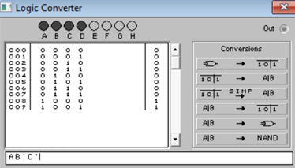

Y2МДНФ= (¬x1∧x3) ∨ (x1∧¬x2∧¬x3)

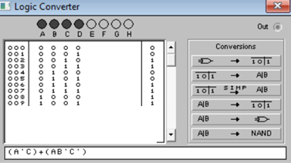

Y3МДНФ= (¬x1∧x2) ∨ (x1∧¬x2∧¬x3)

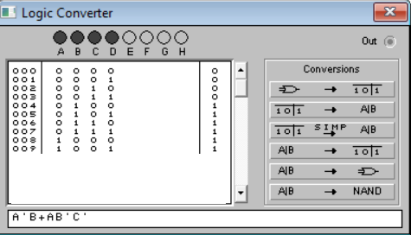

Y4МДНФ= (¬x1∧x4) ∨ (¬x2∧¬x3∧ x4)

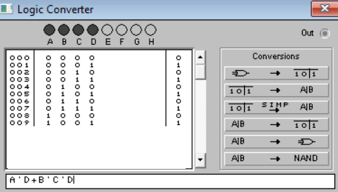

### Выводы

Получили навыки в минимизации систем булевых функций.